OKU! YARADAN RABBİNİN ADIYLA OKU!
“OKUMAK CEHALETİN EN BİRİNCİL DÜŞMANIDIR. “
OKUMA SEVDALILARI HER ZAMAN VE HERYERDE.
Malatya –Yeşilyurt-Şentepe İlkokulu bütün personel ve öğrencileriyle her Perşembe 4.ders saati kitap okuyor. İsteyen boş zamanlarında istediği yerde(evde,sınıfta, bahçede,öğretmenler odasında,müdür odasında,müdür yardımcısı odasında,kütüphanede,çok amaçlı salonda,hizmetliler odasında) kitap okuyor. 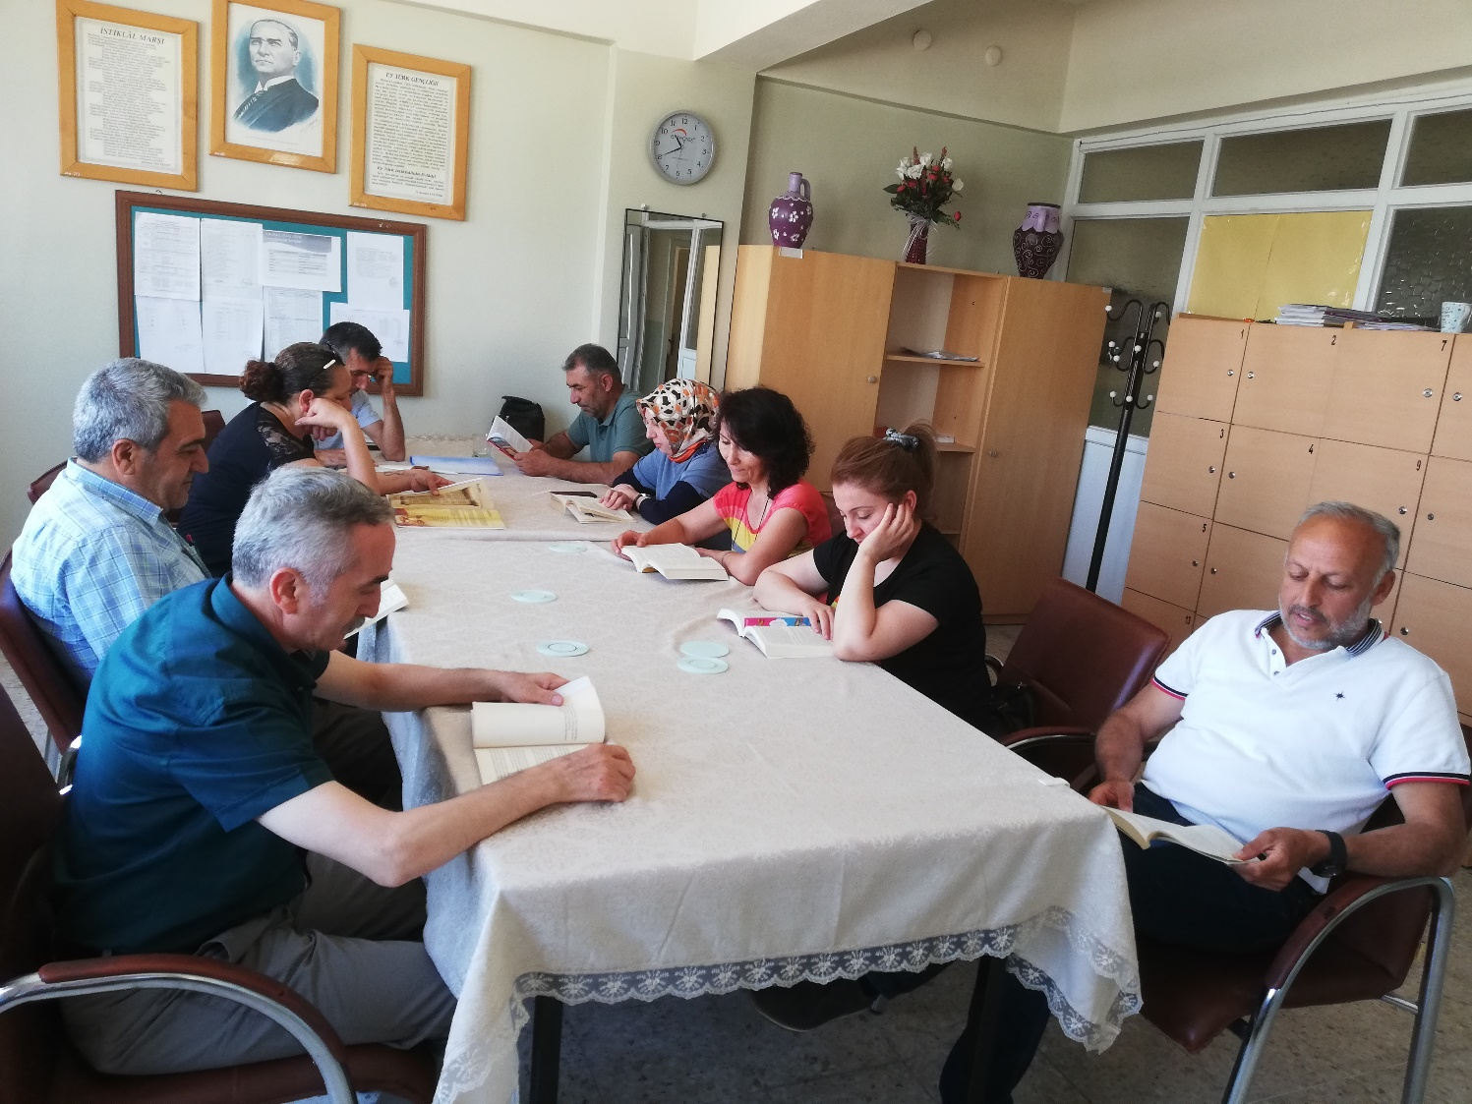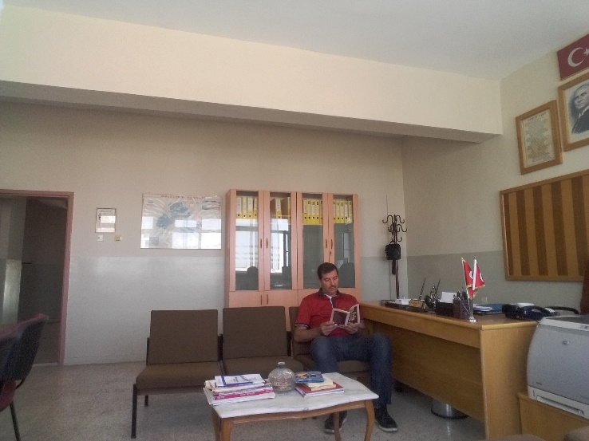mmmmmmmmmmmmmmmmmmmmmmmmmmmmmmmmmmmmmmmmmmmmmmmmmmmmmmmmmmmmmmmm